學校名稱：桃園市五權國小
主題：「危險感知與防禦駕駛觀念教育成果」
活動時間：111/9~112/6；參與人數：373人
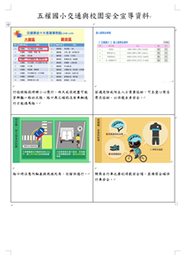 | 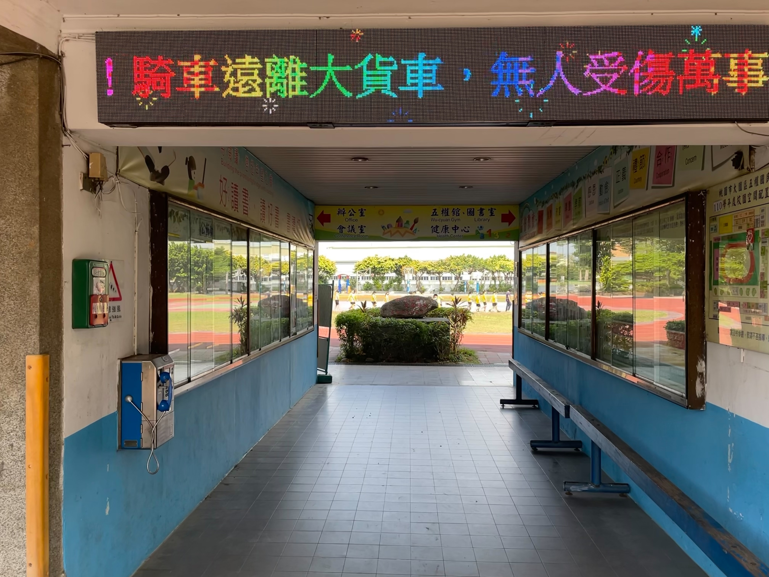
說明：內輪差與騎自行車戴安全帽宣導單 | 說明：跑馬燈呈現交通安全事項
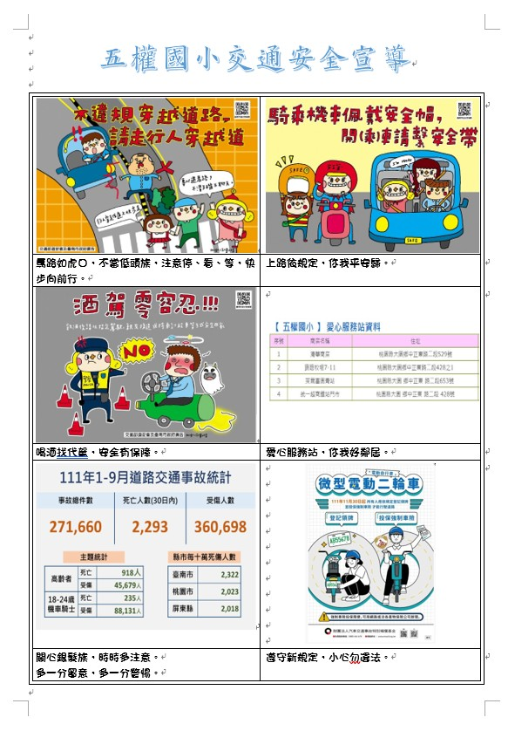 | 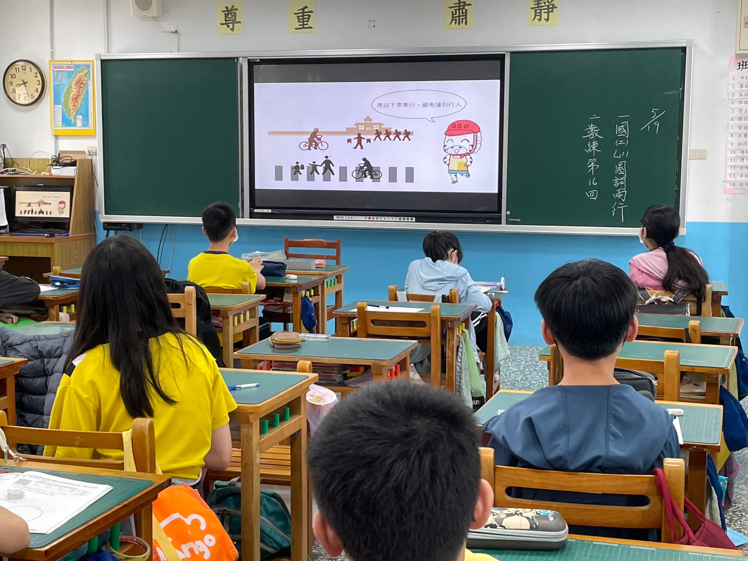
說明：無照不騎機車宣導單 | 說明：行人行走時的防禦觀念建立

